

ESCOLA SENAI ÍTALO BOLOGNA DE ITU

CENTRO EDUCACIONAL 401

ENSINO MÉDIO E TÉCNICO

BIANCA MENDONÇA DOMINGUES

CAROLINE GAMERO VIEIRA

EMILY FERNANDA DA SILVA

ENZO PADOVANI DA SILVA

**DOCUMENTAÇÃO**: SITE DA CLÍNICA SP MEDICAL GROUP

SALTO

2024



BIANCA MENDONÇA DOMINGUES

CAROLINE GAMERO VIEIRA

EMILY FERNANDA DA SILVA

ENZO PADOVANI DA SILVA

**DOCUMENTAÇÃO**: SITE DA CLÍNICA SP MEDICAL GROUP

Trabalho apresentado à disciplina de Análise de Desenvolvimento de Sistemas do Ensino Médio e Técnico integrado da Escola SENAI Ítalo Bologna, como avaliação.

Professor: Marlon Fanger Rodrigues

Professor: Fabiano Oliveira dos Santos.

Professor: Celso

SALTO

2024

**SUMÁRIO**

1 INTRODUÇÃO 3

2 ESCOPO DE PROJETO 4

2.1 Contexto 4

2.2 Requisitos 4

3 PLANEJAMENTO 6

3.1 Logo 6

3.2 Cores 7

3.3 Kanban 8

4 FLUXOGRAMA 10

5 FIGMA 11

5.1 Home – Primeira versão 12

5.2 Esqueci a Senha – Primeira versão 13

5.3 Escolha – Primeira versão 15

5.4 Cadastro – Primeira versão 16

5.5 Consultas Paciente – Primeira versão 19

6 HTML e CSS 20

6.1 Home – Primeira versão 21

6.2 Esqueci a Senha – Primeira versão 24

6.3 Escolha – Primeira versão 29

6.4 Cadastro – Primeira versão 32

6.5 Consultas Paciente – Primeira versão 36

7. Bootstrap 42

7. Banco de Dados 46

7.1 Models 47

7.2 Controller 49

7.3 Views 50

7 LINK 53

# 1 INTRODUÇÃO

Nesta documentação, será encontrado todas as informações necessárias para entendimento e aproveitamento máximo de nosso site. Forneceremos informações detalhadas, explicações passo a passo e os exemplos práticos para melhor navegação, interação e aproveita todas as funcionalidades disponíveis.

A documentação é feita para detalhamento e entendimento dos que irão visualizar e utilizar nosso site. Foi feito mostrando o progresso do grupo e para contextualizar nosso trabalho. Além disso, apresentará as funções e andamento de cada integrante do grupo, buscando esclarecer funções e avanços do desenvolvimento do site.

Toda a documentação foi feita sendo policiada para que haja todas as informações necessárias para a avaliação e fluidez no uso do site.

# 2 ESCOPO DE PROJETO

Foi indicado a nós um escopo de projeto, que serviria de base para iniciarmos nosso site.

O escopo do projeto é uma descrição detalhada dos resultados esperados, requisitos e restrições do projeto. Ele define o trabalho a ser feito, as entregas esperadas e fornece a base para o planejamento e controle do projeto. Um escopo claramente definido evita ambiguidade e mudanças descontroladas, garantindo que todas as partes interessadas entendam e concordem com as metas e resultados do projeto. Gerenciar o escopo de todo o projeto é fundamental para garantir a conformidade e o sucesso.

# 2.1 Contexto

Uma nova clínica médica chamada SP Medical Group, empresa de pequeno porte que atua no ramo da saúde, foi criada pelo médico Fernando Strada em 2020 na região de Salto. Fernando tem uma equipe de médicos que atuam em diversas áreas (pediatria, odontologia, gastrenterologia etc.).

Sua empresa, por ser nova, iniciou a administração dos registros de forma simples, utilizando softwares de planilhas eletrônicas e, com o sucesso da clínica, sua gestão passou a se tornar complicada devido à alta demanda dos pacientes.

Fernando Strada lhe contratou para desenvolver um sistema web integrado onde seja possível realizar a gestão da clínica de forma automatizada e ter acesso fácil aos dados sobre as informações de seus pacientes.

# 2.2 Requisitos

Sistema Web - Regras de Negócio

Perfis de usuário: o Administrador, para o colaborador da área administrativa da clínica; o Médico, colaboradores que atuam na área da saúde; o Paciente, clientes da clínica;

Funcionalidades:

* O administrador poderá cadastrar qualquer tipo de usuário (administrador, paciente ou médico);
* O administrador poderá agendar uma consulta, onde será informado o paciente data do agendamento e qual médico irá atender a consulta (o médico possuirá sua determinada especialidade);
* O administrador poderá cancelar o agendamento; ESCOPO - SP Medical Group TÉCNICO EM DESENVOLVIMENTO SENAI. SP
* O administrador deverá informar os dados da clínica (como endereço, horário de funcionamento, CNPJ, nome fantasia e razão social);
* O médico poderá ver os agendamentos (consultas) associados a ele;
* O médico poderá incluir a descrição da consulta que estará vinculada ao paciente (prontuário);
* O paciente poderá visualizar suas próprias consultas;

# 3 PLANEJAMENTO

Como forma de alinhar e manter um padrão dentro do site e da organização do grupo, foi tido, desde o começo, o planejamento visual do projeto. Além disso, houve a busca por organização por meio do Kanban virtual e físico, organização de funções dentro do grupo para cada integrante e o estabelecimento de metas e objetivos para serem cumpridos durante todo o processo de criação do site.

# 3.1 Logo

A criação de uma logo para o grupo e para o site desempenha papel importante para a imagem do grupo, sendo esta determinante no comprometimento para com o projeto. O logo, como símbolo gráfico representativo do grupo, é capaz de sintetizar a sua identidade em uma única imagem. Ele pode combinar elementos visuais, como ícones, tipografia e formas, em uma composição única e memorável.

**Imagem 1 –** LOGO do grupo



**Feito no:** www.tailorbrands.com

**Imagem 2 –** LOGO do site



**Feito no:** www.tailorbrands.com

# 3.2 Cores

A seleção de cores para o trabalho foi um ponto importante, e foi baseado em ideias e informações. As cores são poderosas ferramentas comunicativas, capazes de despertar emoções, transmitir mensagens sutis e estabelecer conexões com o público.

Foi utilizado do estudo de teoria das cores para a escolha das principais tonalidades. Estas ficaram sendo: Roxo (havendo diversos tons por todo o site) que representaria sabedoria e dignidade; uma tonalidade de branco (que foi o fundo de grande parte de nosso site) que representa paz, luz e bondade; cinza (utilizado em botões e alguns detalhes) que representa estabilidade.

**Imagem 3 –** Teoria das cores



**Fonte:** Pinterest.com

Nesse processo, o planejamento se mostra importante na criação de identidade visual e harmonia entre aquilo que é necessário transmitir ao público.

# 3.3 Kanban

Kanban é um sistema visual que ajuda a gerenciar e controlar o fluxo de trabalho em um processo ou projeto. É amplamente utilizado em metodologias ágeis, como o Lean e o Scrum, para promover a eficiência, a transparência e a colaboração. O sistema Kanban consiste em um quadro ou painel dividido em colunas que representam as diferentes etapas do processo. Cada coluna contém cartões ou notas adesivas que representam as tarefas a serem realizadas. Esses cartões são movidos ao longo do quadro conforme as tarefas avançam, indicando visualmente o progresso do trabalho.

O aplicativo utilizado foi o Trello, onde foi feita a organização de grupo por meio das divisões em “Pendentes”, “Fazendo” e “Feitos”, além de uma aba para os Dailys, que são escritas diárias baseadas no progresso do grupo, onde são respondidas três perguntas: “O que foi feito na aula passada?”, “O que será feito na aula de hoje?” e “Qual o impedimento?”. Respondendo-as diariamente, pode-se ter controle sobre todo o projeto, sem haver atrasos.

**Imagem 4 -** Trello

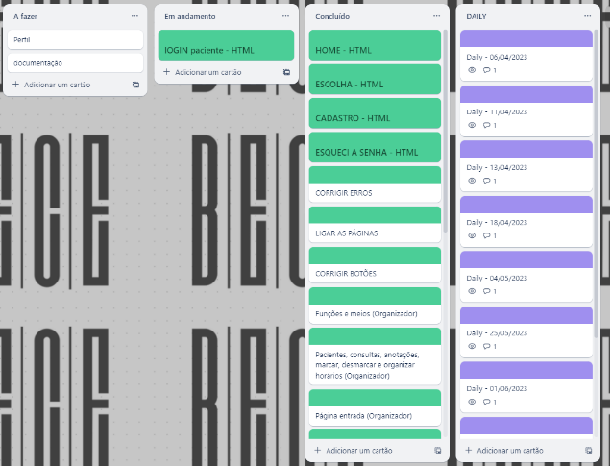

**Fonte:** Trello.com

**Imagem 5 -** Daily

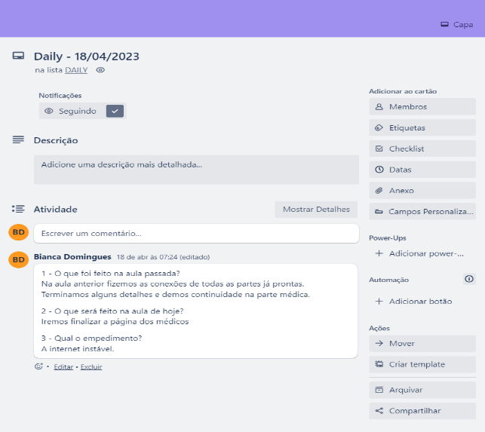

**Fonte:** Trello.com

# 4 FLUXOGRAMA

De acordo com a proposta foi feio um fluxograma mostrando todo o caminho e ligações que o site necessita. Abaixo a imagem referencial deste fluxograma:

**Imagem 6 -** Fluxograma

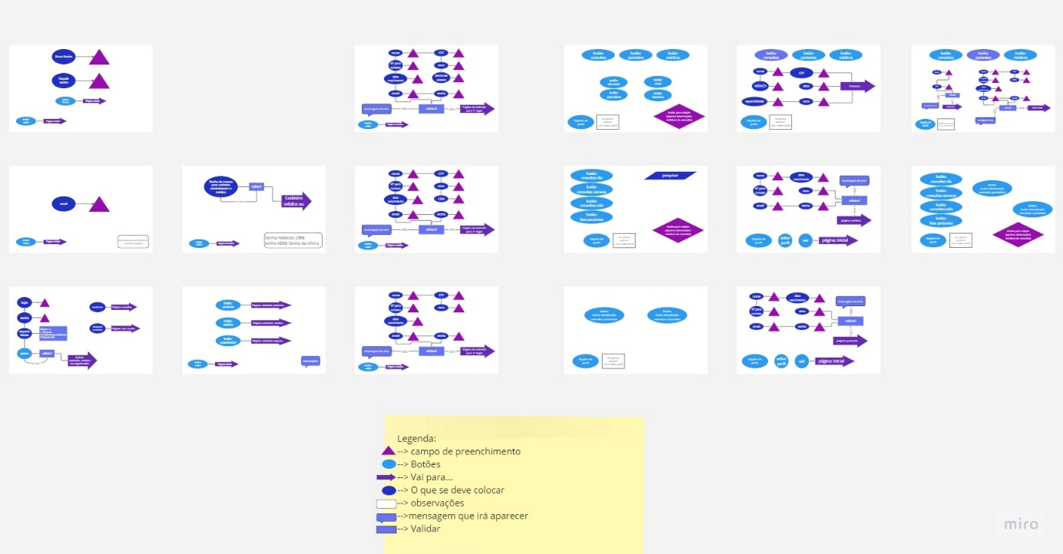

**Fonte:** Miro.com

# 5 FIGMA

Depois da organização e todas as informações compreendidas, foi iniciada a produção de todo o projeto. Em primeiro, houve a produção visual no aplicativo Figma, que é uma ferramenta de design baseada na web que oferece uma ampla variedade de funções e recursos para profissionais de design e equipes colaborarem de forma eficiente. Com o Figma, foi possível criar e fazer protótipos de designs de interfaces com facilidade.

**Imagem 6 –** Figma



**Fonte:** Figma.com

# 5.1 Home – Primeira versão

O projeto iniciou-se com a produção de uma página “Home”, que seria o ponto inicial do site, dela pode-se ir para outras partes do mesmo.

**Imagem 7 –** Home Figma

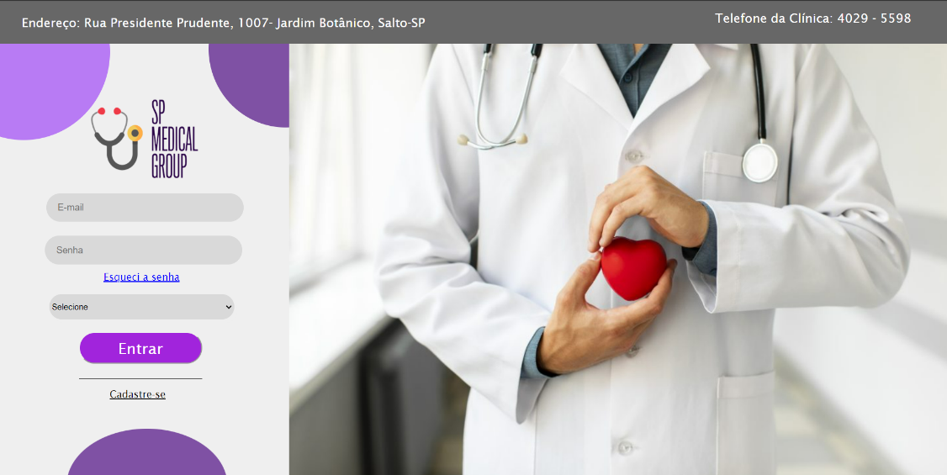

**Fonte:** Figma

Primeiro vemos o login da “Home”, onde o usuário, já cadastrado, poderá entrar no site. Para isso ele precisa inserir o e-mail e senha definida pelo próprio na hora da criação de seu cadastro. Em “Selecionar”, o usuário definirá se sua entrada é de um “Paciente”, “Médico” ou “Administrador” (Mesmo que seu e-mail de acesso e senha já definam isso, esta parte será para maior segurança e controle do site).

Abaixo do campo “Senha”, há o “Esqueci a senha”, que pode ser clicado para que haja a redefinição da senha de acesso. Ao clicar, o usuário será redirecionado para a página de mudança de senha.

Em seguida, temos o botão “Cadastrar-se” que é para aqueles que não possuem uma conta, assim poderão criá-la de maneira rápida e fácil e assim possam visualizar suas consultas.

# 5.2 Esqueci a Senha – Primeira versão

A aba “Esqueci a senha” é importante para aqueles usuários que tenham, como o próprio nome diz, esquecido sua senha ou não consigam acessar sua conta dentro do site e possam refazê-la de maneira segura.

Houveram algumas pequenas mudanças feitas na passagem do Figma para o HTML, mas todas elas não interferiram na estrutura do projeto, ou nas funções. Foi apenas visual.

**Imagem 8 –** Esqueci a senha Figma

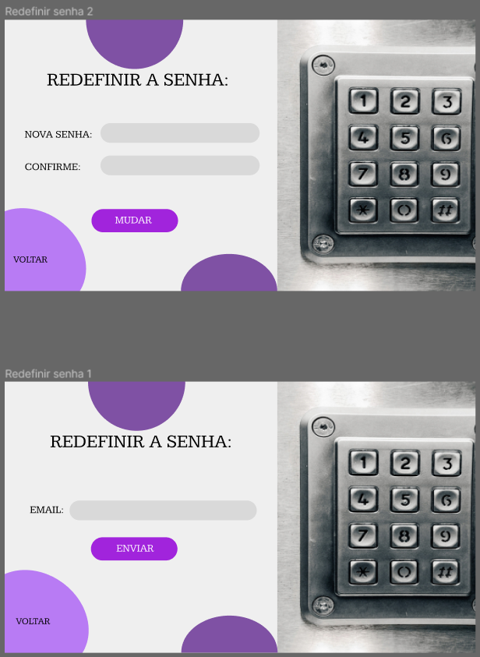

**Fonte:** Figma

Aqui podemos ver o campo onde é possível colocar o e-mail. Este só será enviado se corresponder com algum que já esteja cadastrado dentro da rede da clínica, caso o contrário aparecerá uma mensagem de erro. Ao apertar em enviar, chegará um e-mail com link, que poderá ser acessado e redirecionará o usuário para a aba “Mudar a senha”.

**Imagem 9 –** Mudar a senha Figma

**Fonte:** Figma

Nesta segunda parte, há um campo para ser inserida a nova senha, e mais uma para que se possa confirmar a senha, e assim ser confirmado que a senha está correta. Após apertar o botão de “Mudar” A pessoa voltará para a página inicial, onde conseguirá fazer o seu login com sua nova senha.

É possível observar que em todas as páginas há o botão de “Voltar”, que poderá ser utilizado pelo usuário para retornar a página anterior, mas assim, o seu processo será interrompido.

# 5.3 Escolha – Primeira versão

Ao clicar em “Cadastrar-se”, na página inicial, o usuário poderá escolher em qual dos processos ele atuará. Separamos entre: “Paciente”, aquele que será consultado; “Médico”, profissional treinado e contratado pela clínica que fará as consultas, este terá uma entrada diferente da dos pacientes; “Organizador”, também contratados pela clínica, estes se dividem entre secretários, estagiários e técnicos de informática, são eles que terão mais controle sobre assuntos da clínica.

**Imagem 10 –** Escolha Figma

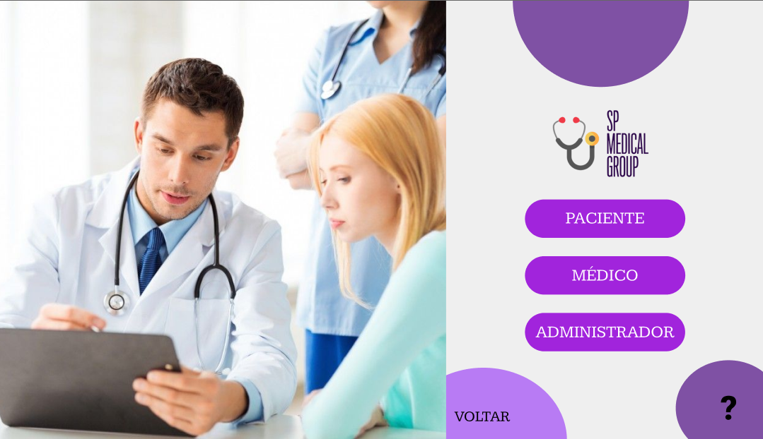

**Fonte:** Figma

Ao escolher uma das opções, o usuário será redirecionado para uma página específica de cadastro, onde as informações solicitadas serão parecidas, mas não iguais.

Vemos, que assim como nas outras há um botão de “Voltar”, para retornar a “Home”. Também vemos neste um botão de ajuda “?”, que ao ser clicado abrirá o contato da clínica, que poderá ser usado pelo usuário para retirada de dúvidas através do WhatsApp ou ligação telefônica.

# 5.4 Cadastro – Primeira versão

Após selecionado, cada uma das opções redirecionará o usuário para um cadastro específico:

**Imagem 11 –** Cadastro Paciente Figma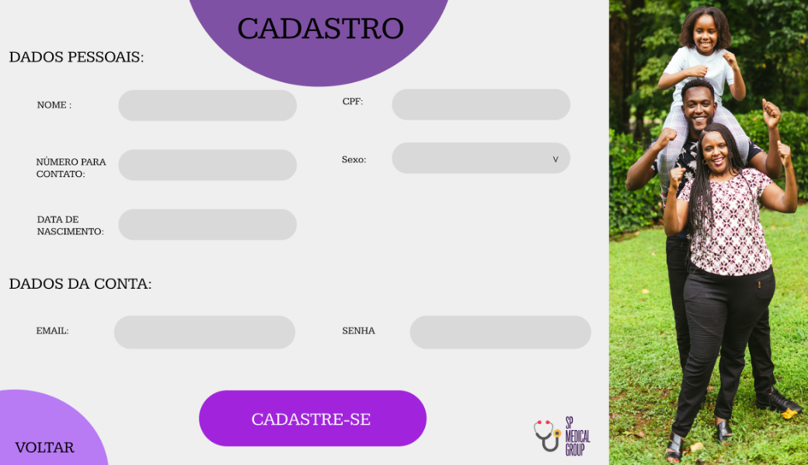

**Fonte:** Figma

A imagem a cima mostra o cadastro de um paciente, ou seja, pessoas que irão marcar consultas para si e familiares. Como a imagem mostra o cadastro é dividido em “Dados pessoais”, que não podem ser mudados facilmente, apenas ao entrar em contato com administradores da clínica e os “Dados da conta”, que poderão ser alterados no perfil de cada usuário ao fazer o login.

Os dados pedidos são para que os médicos da clínica possam ter conhecimento sobre seus pacientes e outros dados importantes para identificação de usuário. São esses: Nome completo do paciente, CPF, Número para contato e Sexo (Que são os únicos dados pessoais que poderão ser mudados no pelo usuário no perfil de sua conta), Data de nascimento, E-mail e uma Senha para o Login dentro do Site.

**Imagem 12 –** Cadastro Paciente Figma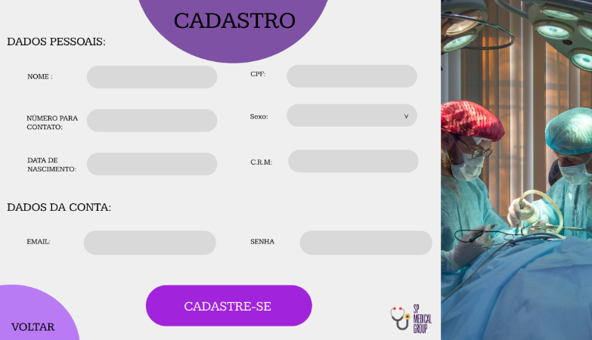

**Fonte:** Figma

Os dados pedidos para o cadastro do médico se igualam aos do paciente, sendo eles: Nome Completo, CPF, Número para contato profissional, Sexo, Data de nascimento, E-mail e senha para o login.

O único dado adicional que o cadastro médico recebe é a CRM, que funciona como certificado de identificação médico, sem essa identificação não é possível exercer cargo médico.

**Imagem 13 –** Cadastro Administrador Figma

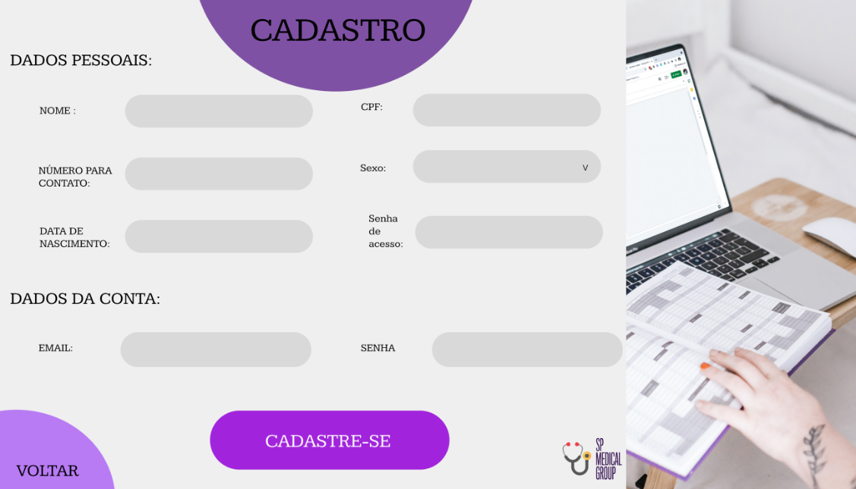

Assim como dos outros dois cadastros, este pede as mesmas informações, a única diferença se dá que, ao invés de ser necessário o CRM (Que é só para médicos), o Administrador deve inserir a senha de acesso da clínica que será passada a ele ao ser contratado.

# 5.5 Consultas Paciente – Primeira versão

Ao ser feito o Login no perfil paciente, o usuário deverá ser redirecionado para o perfil dele. Lá ele poderá ver suas consultas, divididas entre “Pendentes” e “Concluídas”. O usuário “Paciente” poderá apenas visualizar suas consultas e observações feitas pelo médico. Ele também terá acesso a informações básicas sobre cada médico da clínica, como nome e contato profissional.

**Imagem 14 –** Consultas Paciente Figma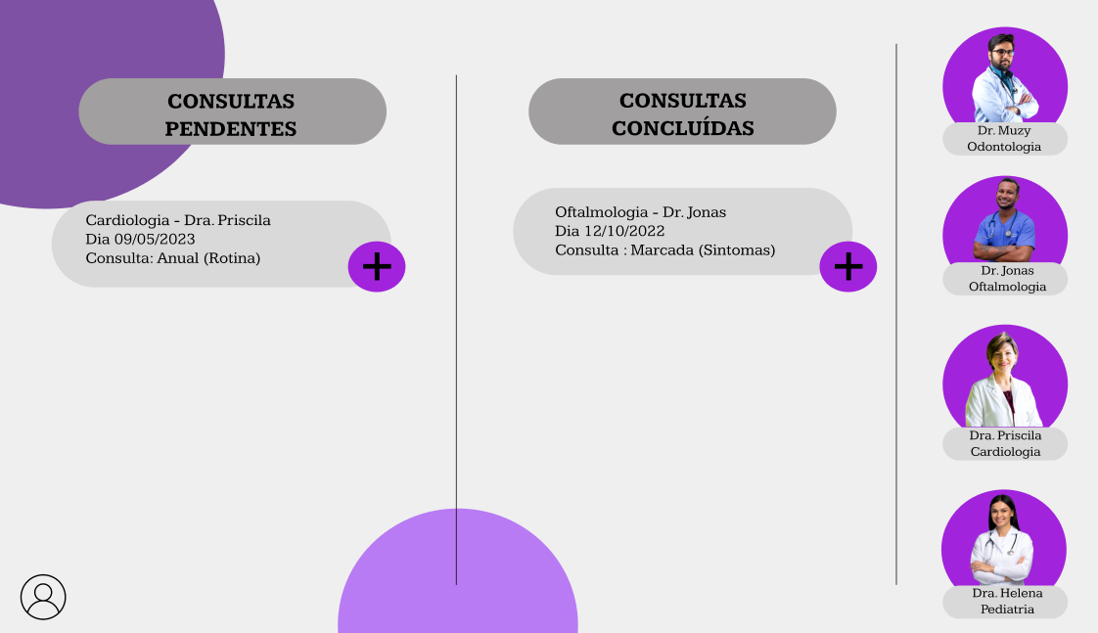

**Fonte:** Figma

Podemos ver o exemplo do Figma, que possui no lado direito os ícones dos médicos com foto nome e profissão. Em Pendentes e Concluídas há um exemplo de como ficaria as consultas quando marcadas. Existe o ícone de adição para abrir mais informações daquela consulta. Em “Pendentes”, quando abertas, não haverá nenhuma informação adicional, mas o “Consultas Concluídas” haverá o diagnóstico, observações e outros detalhes que o médico anotou durante a consulta.

No canto inferior esquerdo é possível ver o ícone que abrirá uma aba, onde terá o botão de sair da conta e um outro para acessar o perfil e visualizar informações fornecidas e editar algumas.

# 6 HTML e CSS

Através do aplicativo “Visual Studio Code”, foi desenvolvido o site baseando no escopo de projeto passado. Assim realizando a parte de front-end, através do HTML e CSS, para auxiliar a clínica como pedido no trabalho, com o objetivo de tornar o funcionamento do local rápido e mais eficaz.

# 6.1 Home – Primeira versão

No resultado final da “Home”, não houve muitas mudanças em relação ao Figma. Alguns tamanhos tiveram que ser editados, mas fora isso, ela se manteve fiel ao original.

**Imagem 14 –** Home em HTML & CSS

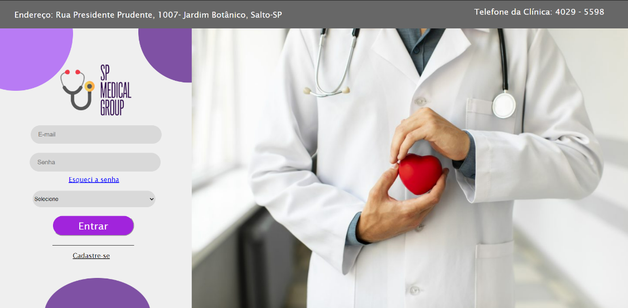

**Fonte:** Visual Studio Code

Aqui pode se ver o código que foi utilizado em HTML para a produção da página “Home”:

<!DOCTYPE html>

<html lang="pt-br">

<head>

    <meta charset="UTF-8">

    <meta name="viewport" content="width=device-width, initial-scale=1.0">

    <title>SP Medical Group</title>

    <link rel="stylesheet" href="BECE.css">

    <link rel="shortcut icon" href="Imagens/icon logo.png" type="image/x-icon">

    <style>

        button{

*padding*: 10px;

*height*: 50px;

*width*: 200px;

*margin-top*: 520px;

*margin-left*: 110px;

*background-color*: #a124dc;

*color*: #ffff;

*font-size*: 25px;

*font-family*: 'Lucida Sans', 'Lucida Sans Regular', 'Lucida Grande', 'Lucida Sans Unicode', 'Geneva', 'Verdana', 'sans-serif';

*border-radius*: 50px;

*border-color*:#efefef;

*text-align*: center;

*user-select*: none;

*cursor*: pointer;

*position*: absolute;

        }

        button:hover{

*background-color*: #5e1082;

        }

        .hover-zoom {

*transition*: transform 0.3s;

        }

        .hover-zoom:hover {

*transform*: scale(1.05);

        }

    </style>

    <script>

*function* redirecionarPagina() {

*var* select = document.getElementById("opcoes");

*var* opcaoSelecionada = select.options[select.selectedIndex].value;

            if (opcaoSelecionada !== "") {

            document.location.href = opcaoSelecionada;

            }

    }

    </script>

</head>

<body id="fundo" style="overflow-y: hidden; overflow-x: hidden; background-color: #efefef; size: 100%;">

    <div id="linha"></div>

    <div id="bola1"></div>

    <img src="Imagens/medico segurando coraçao.jpg" alt=".jpg" id="img">

    <a href="Escolha2.0.html"><div id="cadastrar"> <p style="text-decoration: underline; color: black;" class="hover-zoom">Cadastre-se</p></button></div>

    </div></a>

    <a href="Esqueci-a-senha.html"> <div id="esqueci-senha" style="color: blue; text-decoration: underline;" class="hover-zoom">Esqueci a senha</div></a>

    <div id="bola2"></div>

    <div id="bola3"></div>

    <div id="barra"> <div id="infos" style="margin-left: 35px; margin-top: 30px;"> Endereço: Rua Presidente Prudente, 1007- Jardim Botânico, Salto-SP</div> <div id="infos" style="margin-left: 1160px; margin-top:-30px;">Telefone da Clínica: 4029 - 5598 </div> </div>

    <div id="caixa-email"><input id="e-mail" type="email" placeholder="  E-mail"></div>

    <div id="caixa-senha"><input id="senha" type="password" placeholder="  Senha"></div>

    <div id="caixa-escolha" style="margin-top: -460px; margin-left: 10px;">

        <label for="opcoes" id="escolha"></label>

        <select id="opcoes">

            <option value="">Selecione</option>

            <option value="paciente.html">Paciente</option>

            <option value="medico.html">Médico</option>

            <option value="organizador.html">Organizador</option>

        </select>

        <button onclick="redirecionarPagina()" class="hover-zoom">Entrar</button>

    </div>

    <img src="Imagens/logo.png" alt=".jpg" id="logo">

</body>

</html>

# 6.2 Esqueci a Senha – Primeira versão

Na aba “Esqueci a senha” foram feitas algumas mudanças no visual. Como a troca da imagem principal por uma mais leve e acolhedora. O botão “voltar” também foi mudado para um ícone indicativo para melhorar a aparência.

**Imagem 15 –** Esqueci a senha em HTML & CSS

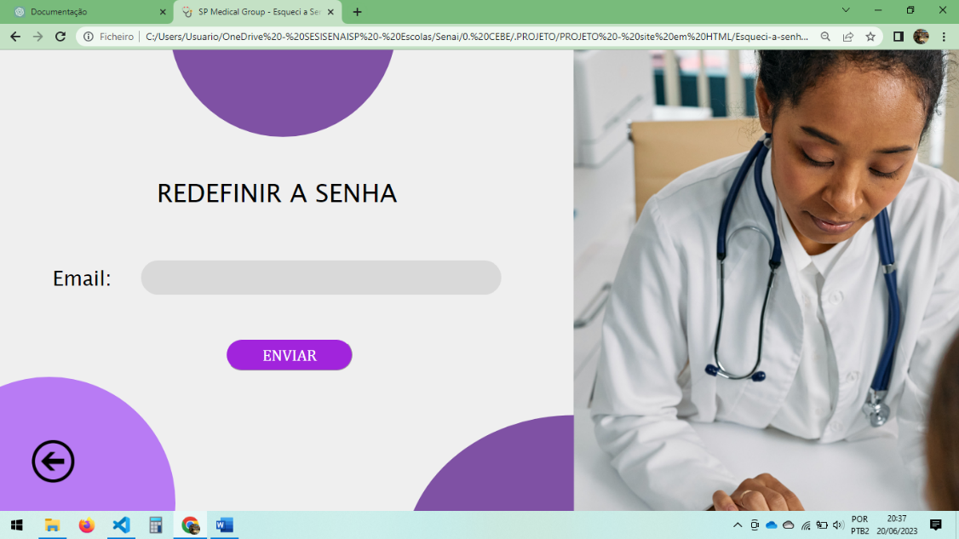

**Fonte:** Visual Studio Code

**Imagem 16 –** Aviso de E-mail em HTML & CSS

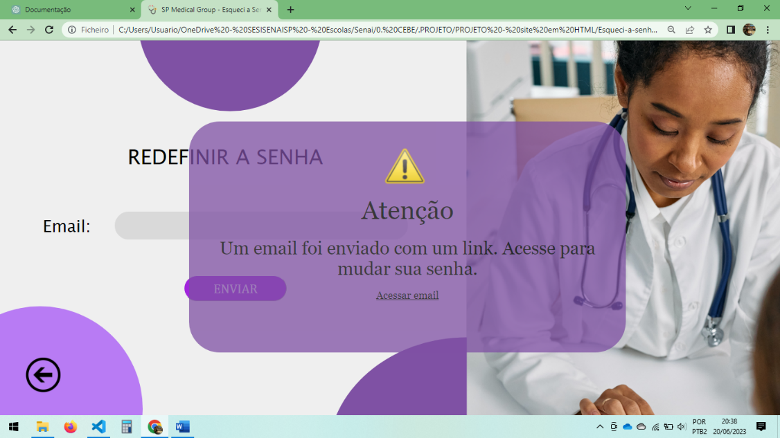

**Fonte:** Visual Studio Code

Foi necessário fazer este aviso de confirmação de envio, para que o usuário possa ter as instruções rápidas do que ele deve fazer.

Aqui está o código em HTML CSS para estas duas etapas:

<!DOCTYPE html>

<html lang="UTF-8">

<head>

    <meta charset="UTF-8">

    <meta name="viewport" content="width=device-width, initial-scale=1.0">

    <title>SP Medical Group - Esqueci a Senha</title>

    <link rel="stylesheet" href="Esqueci-a-senha.css">

    <link rel="shortcut icon" href="Imagens/icon logo.png" type="image/x-icon">

    <style>

        button{

*padding*: 10px 8px;

*height*: 50px;

*width*: 200px;

*margin-top*: 450px;

*margin-left*: 350px;

*background-color*: #a124dc;

*color*: #ffff;

*font-size*: 25px;

*font-family*: Cambria, Cochin, Georgia, Times, 'Times New Roman', serif;

*border-radius*: 50px;

*border-color*:#efefef;

*text-align*: center;

*user-select*: none;

*cursor*: pointer;

*position*: absolute;

        }

        button:hover{

*background-color*: #5e1082;

        }

        .hover-zoom {

*transition*: transform 0.3s;

        }

        .hover-zoom:hover {

*transform*: scale(1.05);

        }

    </style>

    <script>

*function* exibirDiv() {

*var* div = document.getElementById("minhaDiv");

            div.style.display = "block";

        }

    </script>

</head>

<body style="overflow-y: hidden; overflow-x: hidden; background-color: #efefef;">

    <img src="Imagens/senha.jpg" alt="Esqueci a senha" style= "width: 800px; margin-left: 900px; margin-top:-10px; position: absolute;">

    <div id="semicirculo-top"></div>

    <div id="circulo_esq"></div>

    <a href="BECE.html"><img src="Imagens/voltar.png" alt="voltar" style="width: 80px; margin-top: 610px; margin-left: 25px; position: absolute;"></a>

    <div id="circulo_dir"></div>

    <div id="letraGG">REDEFINIR A SENHA</div>

    <div id="caixa-email"><input id="email" type="email" placeholder=""></div>

    <div id="letraM" style="margin-top: 330px;">Email:</div>

    <button onclick="exibirDiv()" class="hover-zoom">ENVIAR</button>

    <div id="minhaDiv" class="minha-div">

        <img src="Imagens/atenção.png" alt="atenção" style=" width: 80px; margin-left: 330px;">

        <div id="letraG">Atenção</div>

        <div id="letraP">Um email foi enviado com um link. Acesse para mudar sua senha.</div>

        <a href="Mudar_senha.html" style="color: black;"><div id="letraPP" class="hover-zoom">Acessar email</div></a>

    </div>

</body>

</html>

**Imagem 17 –** Mudar a senha em HTML & CSS

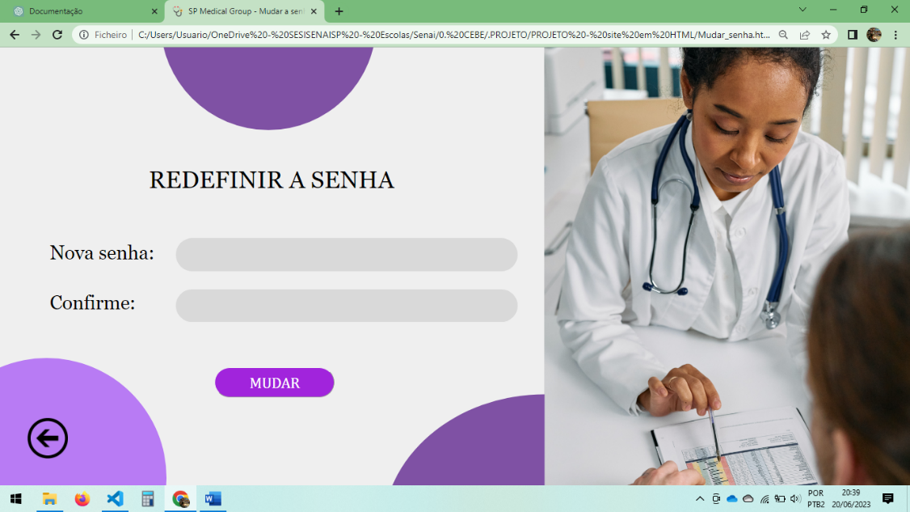

**Fonte:** Visual Studio Code

Aqui pode-se ver o código feito para o HTML da segunda página de “Esqueci a senha” que também possui as mesmas mudanças da primeira:

<!DOCTYPE html>

<html lang="UTF-8">

<head>

    <meta charset="UTF-8">

    <meta name="viewport" content="width=device-width, initial-scale=1.0">

    <title>SP Medical Group - Mudar a senha</title>

    <link rel="stylesheet" href="mudar_senha.css">

    <link rel="shortcut icon" href="Imagens/icon logo.png" type="image/x-icon">

    <style>

        button{

*padding*: 10px 8px;

*height*: 50px;

*width*: 200px;

*margin-top*: 525px;

*margin-left*: 350px;

*background-color*: #a124dc;

*color*: #ffff;

*font-size*: 25px;

*font-family*: Cambria, Cochin, Georgia, Times, 'Times New Roman', serif;

*border-radius*: 50px;

*border-color*:#efefef;

*text-align*: center;

*user-select*: none;

*cursor*: pointer;

*position*: absolute;

        }

        button:hover{

*background-color*: #5e1082;

        }

        .hover-zoom {

*transition*: transform 0.3s;

        }

        .hover-zoom:hover {

*transform*: scale(1.05);

        }

    </style>

</head>

<body style="overflow-y: hidden; overflow-x: hidden; background-color: #efefef;">

    <img src="Imagens/senha.jpg" alt="Esqueci a senha" style="width: 630px; margin-left: 900px; margin-top:-10px; position: absolute;">

    <div id="semicirculo-top"></div>

    <div id="circulo_esq"></div>

    <a href="BECE.html"><img src="Imagens/voltar.png" alt="voltar" style="width: 80px; margin-top: 610px; margin-left: 25px; position: absolute;" class="hover-zoom"></a>

    <div id="circulo_dir"></div>

    <div id="redef-senha">REDEFINIR A SENHA</div>

    <div id="caixa-senha"><input id="senha" type="password" placeholder=""></div>

    <div id="caixa-confirme"><input id="confirme" type="password" placeholder=""></div>

    <div id="letra" style="margin-top: 317px;">Nova senha:</div>

    <div id="letra" style="margin-top: 400px;">Confirme:</div>

    <a href="BECE.html" ><button class="hover-zoom">MUDAR</button></a>

    <!--  <a href="BECE.html"><button>MUDAR</button></a>  -->

</body>

</html>

# 6.3 Escolha – Primeira versão

Nesta página de escolha, como já explicado, é uma conexão para o cadastro. Não houve nenhuma mudança significativa, apenas o botão “voltar”.

**Imagem 18 –** Escolha em HTML & CSS

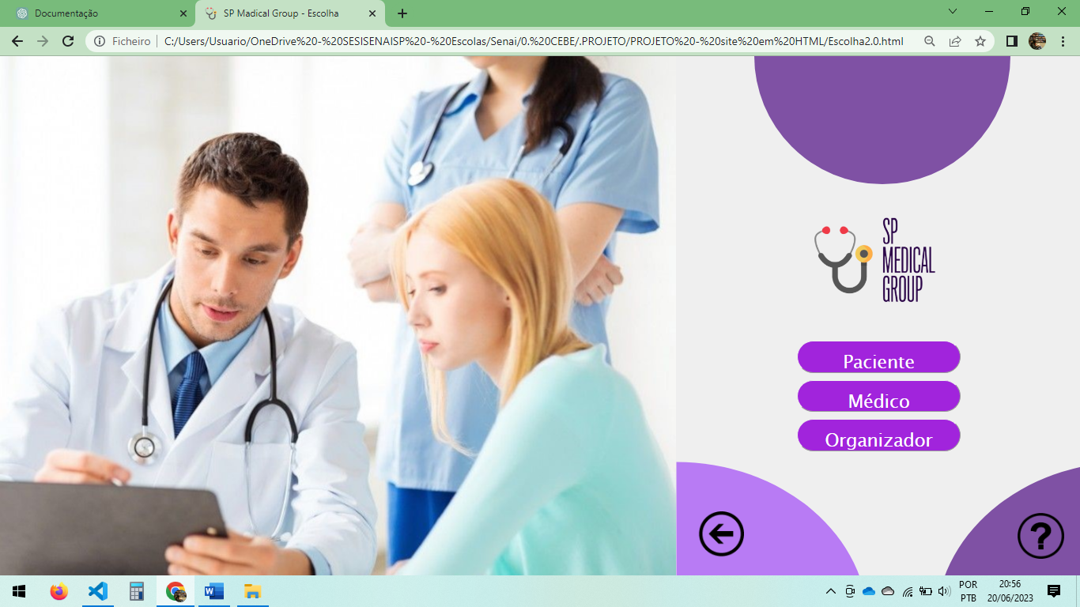

**Fonte:** Visual Studio Code

Em seguida o código desta página:

<!DOCTYPE html>

<html lang="UTF-8">

<head>

    <meta charset="UTF-8">

    <meta name="viewport" content="width=device-width, initial-scale=1.0">

    <title>SP Madical Group - Escolha</title>

    <link rel="stylesheet" href="escolha2.0.css">

    <link rel="shortcut icon" href="Imagens/icon logo.png" type="image/x-icon">

    <style>

        button{

*padding*: 10px 8px;

*width*: 230px;

*height*: 45px;

*margin-left*: 1120px;

*top*: 390px;

*margin-top*: 10px;

*background-color*: #a124dc;

*color*: #ffff;

*border-color*: #efefef;

*font-size*: 25px;

*font-family*: Cambria, Cochin, Georgia, Times, 'Times New Roman', serif;

*border-radius*: 50px;

*text-align*: center;

*user-select*: none;

*cursor*: pointer;

*position*: relative;

        }

        button:hover{

*background-color*: #5e1082;

        }

        .hover-zoom {

*transition*: transform 0.3s;

        }

        .hover-zoom:hover {

*transform*: scale(1.05);

        }

    </style>

    <script>

*function* exibirDiv() {

*var* div = document.getElementById("minhaDiv");

        if (div.style.display === "block") {

            div.style.display = "none"; // Esconde a div quando já estiver visível

        } else {

            div.style.display = "block"; // Mostra a div quando estiver escondida

        }

    }

    </script>

</head>

<body style="margin-top: 0px; margin-left: 0px; overflow-y: hidden; overflow-x: hidden; background-color: #efefef;">

    <img src="Imagens/escolha-cadastro.png" alt="Escolha" style="position: absolute;">

    <img src="Imagens/logo.png" alt="logo" style="width: 180px; margin-left: 1140px; margin-top: 220px;">

    <div id="semicirculo-top"></div>

    <div id="circ-base-1"></div>

    <div id="circ-base-2"></div>

    <a href="BECE.html" ><img src="Imagens/voltar-icon.png" alt="Voltar" style="width: 65px; margin-top: 640px; margin-left: 980px;" class="hover-zoom"></a>

    <a href="cadastro-paciente.html"><button  class="hover-zoom"><div id="letra">Paciente</div></button></a>

    <a href="cadastro-medico.html" ><button class="hover-zoom"><div id="letra">Médico</div></button></a>

    <a href="cadastro-organizador.html" ><button class="hover-zoom"><div id="letra">Organizador</div></button></a>

    <img src="Imagens/ajuda-icon.png" alt="Ajuda" onclick="exibirDiv()" style="width: 65px; margin-top: 532px; margin-left: 80px" class="hover-zoom"></img>

    <div id="minhaDiv" class="minha-div">

        <p style="font-size: 22px;">Para ajuda ligue:(11)4829-5598</p>

    </div>

</body>

</html>

# 6.4 Cadastro – Primeira versão

Nos cadastros, há as informações planejadas e a configuração um pouco mais interativa para colocar as informações.

**Imagem 19 –** Cadastro Paciente em HTML & CSS

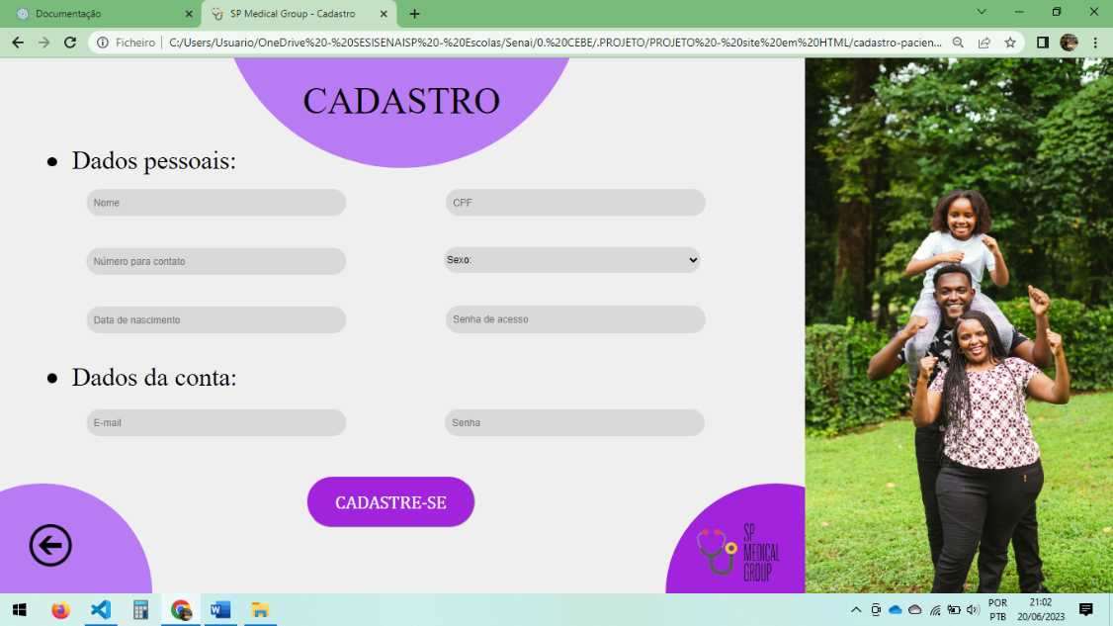

**Fonte:** Visual Studio Code

**Imagem 20 –** Cadastro Médico em HTML & CSS

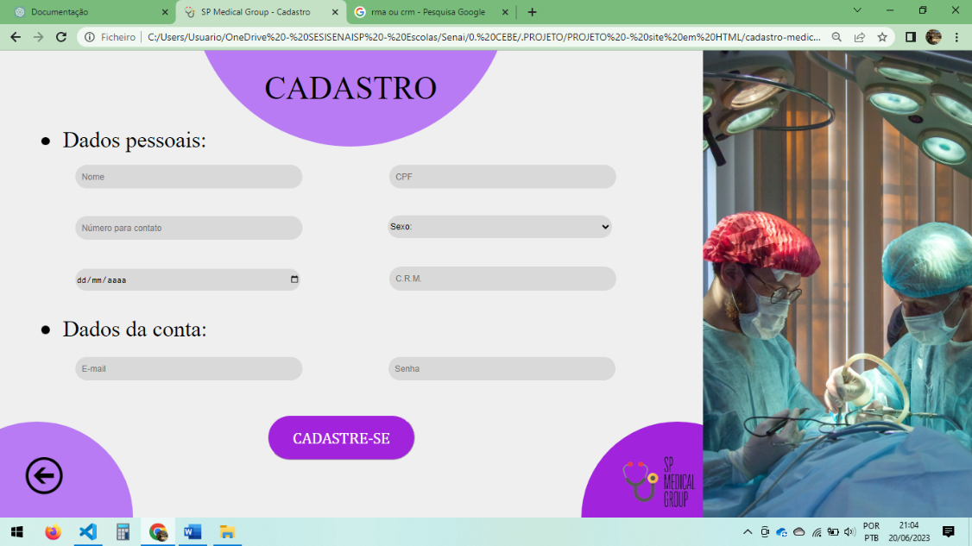

**Fonte:** Visual Studio Code

**Imagem 21 –** Cadastro Organizador em HTML & CSS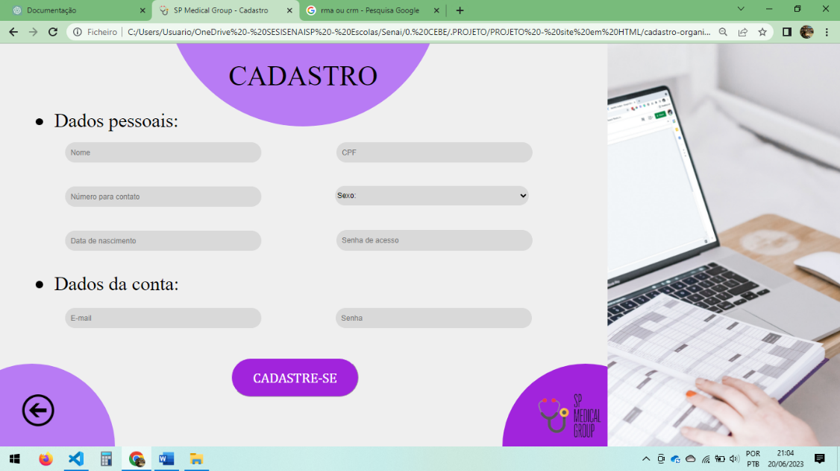

**Fonte:** Visual Studio Code

Em seguida o código do cadastro do médico, que é semelhante ao dos outros dois:

<!DOCTYPE html>

<html lang="pt-br">

<head>

    <meta charset="UTF-8">

    <meta name="viewport" content="width=device-width, initial-scale=1.0">

    <title>SP Medical Group - Cadastro</title>

    <link rel="stylesheet" href="cadastro.css">

    <link rel="shortcut icon" href="Imagens/icon logo.png" type="image/x-icon">

    <style>

        button{

*padding*: 10px 8px;

*height*: 70px;

*width*: 230px;

*margin-top*: 560px;

*margin-left*: 410px;

*background-color*: #a124dc;

*color*: #ffff;

*font-size*: 25px;

*font-family*: Cambria, Cochin, Georgia, Times, 'Times New Roman', serif;

*border-radius*: 50px;

*border-color*:#efefef;

*text-align*: center;

*user-select*: none;

*cursor*: pointer;

*position*: absolute;

        }

        button:hover{

*background-color*: #5e1082;

        }

        .hover-zoom {

*transition*: transform 0.3s;

        }

        .hover-zoom:hover {

*transform*: scale(1.05);

        }

    </style>

</head>

<body style="overflow-y: hidden;overflow-x: hidden; background-color: #efefef; left: 0%; top: 0%;">

    <div id="bolinha1"></div>

    <div id="bolinha3"></div>

    <img src="Imagens/logo.png" alt="png" id="logo" style="margin-top: 620px; margin-left: 962px;">

    <p id="texto1">CADASTRO</p>

    <p id="texto2">Dados pessoais:</p>

    <p id="texto3">Dados da conta:</p>

    <img src="Imagens/cadastro médico.jpg" alt="png" id="img">

    <div id="bolinha2"></div>

    <div id="pai">

        <div id="caixa-senha"><input id="senha" type="password" placeholder="  Senha"></div>

        <div id="caixa-email"><input id="e-mail" type="email" placeholder="  E-mail"></div>

        <div id="caixa-cpf"><input id="cpf" type="text" placeholder="  CPF" ></div>

        <div id="caixa-acesso"><input id="acesso" type="text" placeholder="  C.R.M."></div>

        <div id="caixa-nome"><input id="nome" type="text" placeholder="  Nome"></div>

        <div id="caixa-numero"><input id="numero" type="tel" placeholder="  Número para contato"></div>

        <div id="caixa-nascimento"><input id="nascimento" type="date"placeholder="  Data de nascimento" onfocus="(this.type='date')" onblur="(this.type='date')"></div>

    </div>

    <select id="selecao">

        <option>Sexo:</option>

        <option>Masculino</option>

        <option>Feminino</option>

        <option>Outro</option>

        <option>Prefiro não informar</option>

    </select>

    <a href="BECE.html"><button class="hover-zoom">CADASTRE-SE</button></a>

    <a href="Escolha2.0.html"><img src="Imagens/voltar-icon.png" alt="Voltar" id="voltar" class="hover-zoom"

        style="margin-top: 625px;"></a>

    <img src="Imagens/ponto-icon.png" alt="png" id="circulo">

    <img src="Imagens/ponto-icon.png" alt="png" id="circulo2">

</body>

</html>

# 6.5 Consultas Paciente – Primeira versão

O perfil de paciente mostra uma visualização de consulta simples e prática, para que não haja complicações.

**Imagem 22 –** Entrada Paciente (Consulta) em HTML & CSS

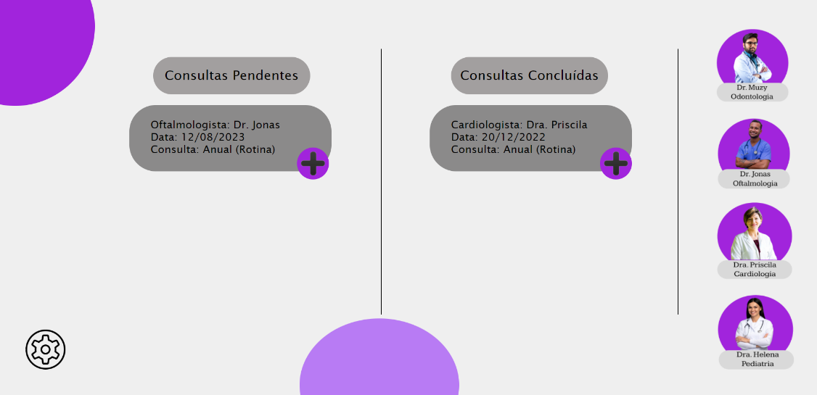

**Fonte:** Visual Studio Code

Ao clicar no símbolo de mais, abrirá para mais informações da consulta, que foram escritas pelo médico, que ao clicar no símbolo de menos ele fechará para a tela anterior

**Imagem 23 –** Entrada Paciente (Mais Detalhes) em HTML & CSS

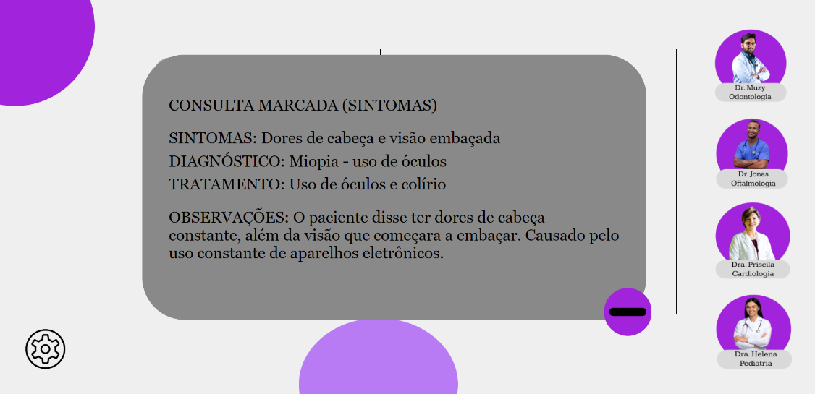

**Fonte:** Visual Studio Code

Agora, confira o código em HTML utilizado para essa página.

<!DOCTYPE html>

<html lang="pt-br">

<head>

    <meta charset="UTF-8">

    <meta name="viewport" content="width=device-width, initial-scale=1.0">

    <link rel="stylesheet" href="paciente.css">

    <title>SP Medical Group - Paciente</title>

    <link rel="shortcut icon" href="Imagens/icon logo.png" type="image/x-icon">

    <style>

        .hover-zoom {

*transition*: transform 0.3s;

        }

        .hover-zoom:hover {

*transform*: scale(1.05);

        }

    </style>

<script>

*function* exibirBarra() {

*var* div = document.getElementById("minhaBarra");

        if (div.style.display === "block") {

            div.style.display = "none"; // Esconde a div quando já estiver visível

        } else {

            div.style.display = "block"; // Mostra a div quando estiver escondida

        }

    }

    </script>

<script>

*function* exibirDiv() {

*var* div = document.getElementById("minhaDiv");

        if (div.style.display === "block") {

            div.style.display = "none"; // Esconde a div quando já estiver visível

        } else {

            div.style.display = "block"; // Mostra a div quando estiver escondida

        }

    }

    </script>

</head>

<body style="overflow-y: hidden; overflow-x: hidden; background-color: #efefef;">

    <div id="bola1"></div>

    <div id="bola2"></div>

    <div id="linha" style="margin-left: 1266px;"></div>

    <div id="linha" style="margin-left: 708px;"></div>

    <img src="Imagens/odonto.png" alt="png" id="img" class="hover-zoom">

    <img src="Imagens/oftalmo.png" alt="png" id="img2" class="hover-zoom">

    <img src="Imagens/cardio.png" alt="png" id="img3" class="hover-zoom">

    <img src="Imagens/pediatra.png" alt="png" id="img4" class="hover-zoom">

    <div id="retangulo" style="margin-left: 280px; " > Consultas Pendentes</div>

    <div id="retangulo" style="margin-left: 840px;"> Consultas Concluídas</div>

    <button onclick="exibirBarra()" class="botao-barra" style="background:none; border: none;">

        <img src="Imagens/config-icon.png" alt="Configurações"  class="hover-zoom" style="width: 75px;" p>

      </button>

      <div id="minhaBarra" class="minha-barra ">

        <a href="Perfil-paciente.html" style="text-decoration: none;">

            <button id="perfil-sair" class="hover-zoom">Perfil</button>

        </a>

        <a href="BECE.html" style="text-decoration: none;">

            <button id="perfil-sair" class="hover-zoom" style="margin-top: 45px;" onclick="confirmarSaida() ">Sair</button></a>

            <script>

*function* confirmarSaida() {

*var* confirmar = confirm("Tem certeza que deseja sair do perfil?");

                    if (confirmar) {

                        alert("Perfil saiu com sucesso!");

                    }

                }

                </script>

      </div>

      <script>

*function* exibirBarra() {

*var* div = document.getElementById("minhaBarra");

          div.classList.toggle("mostrar");

        }

      </script>

    <div id="consulta">

        <div id="texto">

            <li >Cardiologista: Dra. Priscila</li>

            <li >Data: 20/12/2022</li>

            <li >Consulta: Anual (Rotina)</li>

        </div>

    </div>

    <div id="botao-mais" onclick="exibirDiv()" class="hover-zoom"><img src="Imagens/mais-icon.png" alt=""  style="width: 60px;"></div>

    <div id="minhaDiv" class="minha-div">

            <br>

        <div id="letraG"> CONSULTA MARCADA (SINTOMAS)</div>

            <br>

            <div id="letraG">SINTOMAS: Dores de cabeça e visão embaçada</div>

            <div id="letraG">DIAGNÓSTICO: Miopia - uso de óculos</div>

            <div id="letraG">TRATAMENTO: Uso de óculos e colírio</div>

            <br>

            <div id="letraG">OBSERVAÇÕES: O paciente disse ter dores de cabeça constante, além da visão que começara a embaçar. Causado pelo uso constante de aparelhos eletrônicos.</div>

            <div id="botao-menos" onclick="exibirDiv()" class="hover-zoom"><img src="Imagens/menos_icon.png" alt=""  style="width: 70px;"></div>

    </div>

    <div id="consulta2">

        <div id="texto2">

            <li >Oftalmologista: Dr. Jonas</li>

            <li >Data: 12/08/2023</li>

            <li >Consulta: Anual (Rotina)</li>

        </div>

    </div>

    <div id="botao-mais2" onclick="exibirDiv()" class="hover-zoom"><img src="Imagens/mais-icon.png" alt=""  style="width: 60px;"></div>

    <div id="minhaDiv" class="minha-div2">

            <br>

        <div id="letraG"> CONSULTA MARCADA (SINTOMAS)</div>

            <br>

            <div id="letraG">SINTOMAS:</div>

            <div id="letraG">DIAGNÓSTICO:</div>

            <div id="letraG">TRATAMENTO:</div>

            <br>

            <div id="letraG">OBSERVAÇÕES:</div>

            <div id="botao-menos2" onclick="exibirDiv()" class="hover-zoom"><img src="Imagens/menos_icon.png" alt=""  style="width: 70px;"></div>

    </div>

</body>

</html>

# 7. Bootstrap

O Bootstrap é um framework front-end popular usado para desenvolver sites e aplicativos web responsivos e de design moderno. Criado por Mark Otto e Jacob Thornton, o Bootstrap oferece uma coleção de componentes prontos, como botões, menus, tabelas e formulários, além de um sistema de grid (grade) flexível que facilita a criação de layouts que se adaptam a diferentes tamanhos de tela. Seu uso é simples, pois permite que os desenvolvedores criem interfaces atraentes e funcionais com menos esforço e sem precisar escrever muito código CSS e JavaScript do zero.

A seguir, imagens do projeto feito com os conteúdos da plataforma Bootstrap. O site se inicia na página home, onde é encontrado um texto rápido falando sobre a empresa e os contatos possíveis com a clínica.

**Imagem 24 –** Home

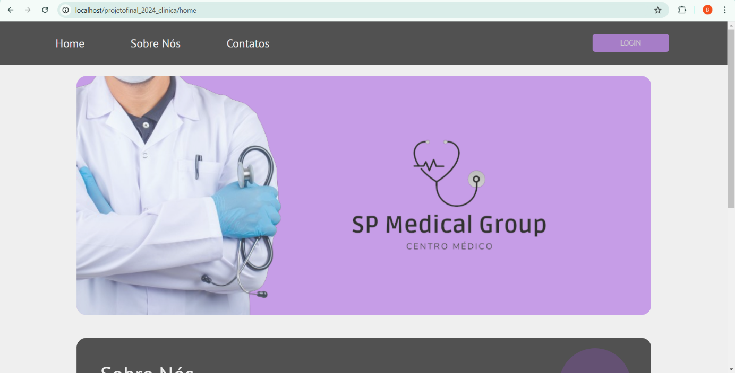

**Fonte:** <http://localhost/projetofinal_2024_clinica/home>

Ao ser clicado no botão de login, que está no canto direito superior em roxo, o usuário é levado para uma nova página, na qual é possível fazer seu login, caso ele já seja cadastrado. Caso o contrário, ele poderá se cadastrar facilmente clicando no botão “Cadastre-se”. Além disso, é possível configurar uma nova senha, caso ele tenha sido perdida pelo usuário.

**Imagem 25 –** Login

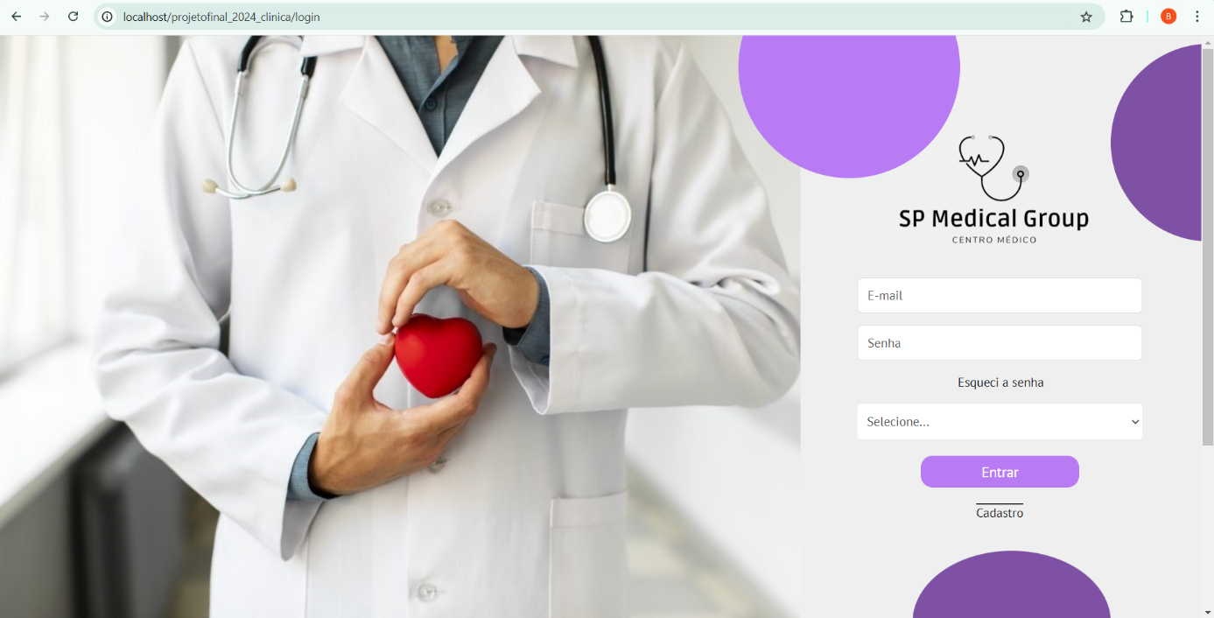

**Fonte:** <http://localhost/projetofinal_2024_clinica/login>

Ao ir para a página de cadastro, o usuário será direcionado primeiramente para uma página de escolha, onde ele poderá decidir se será cadastrado como paciente, médico ou administrador. No entanto, os cadastros de Médico e Administrador devem fornecer uma senha já pré-estabelecida na contratação destes. É uma senha fornecida apenas para funcionários da clínica e está em mudança toda a semana.

**Imagem 26 –** Escolha

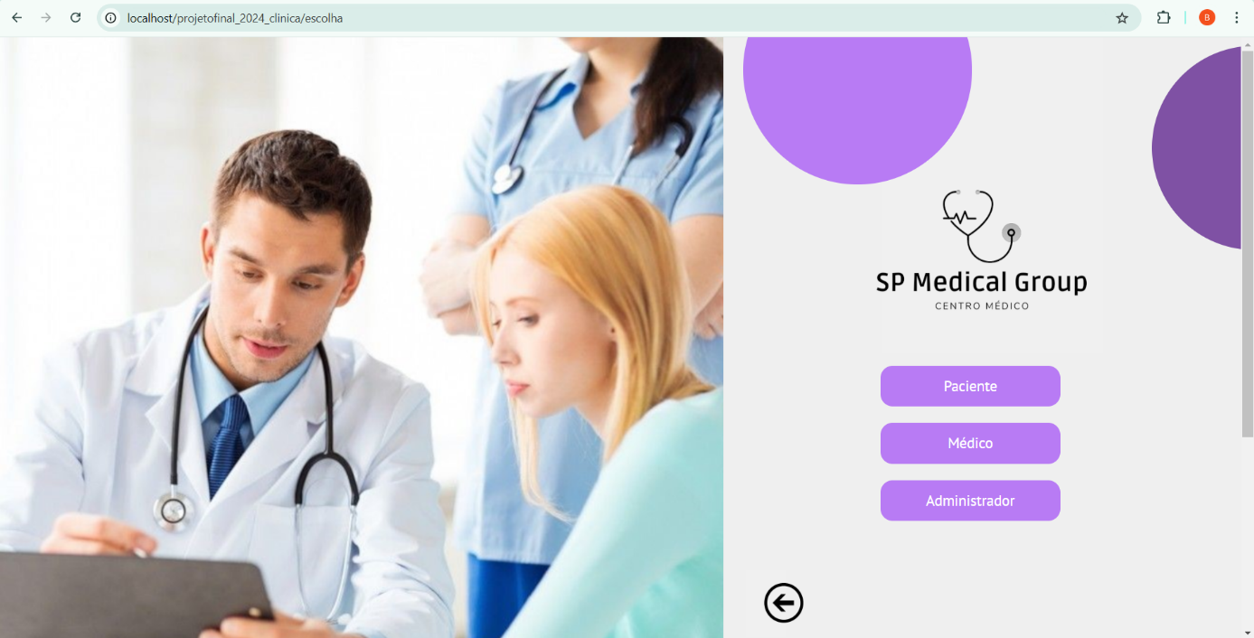

**Fonte:** <http://localhost/projetofinal_2024_clinica/escolha>

Após escolher o tipo de cadastro a ser feito, o cliente é direcionado para o formulário de cadastro que possui informações básicas obrigatórias para a criação do perfil do cliente. (Nome, CPF, Telefone, Sexo, Data de nascimento, Email, Senha).

**Imagem 27 –** Cadastro (Paciente)

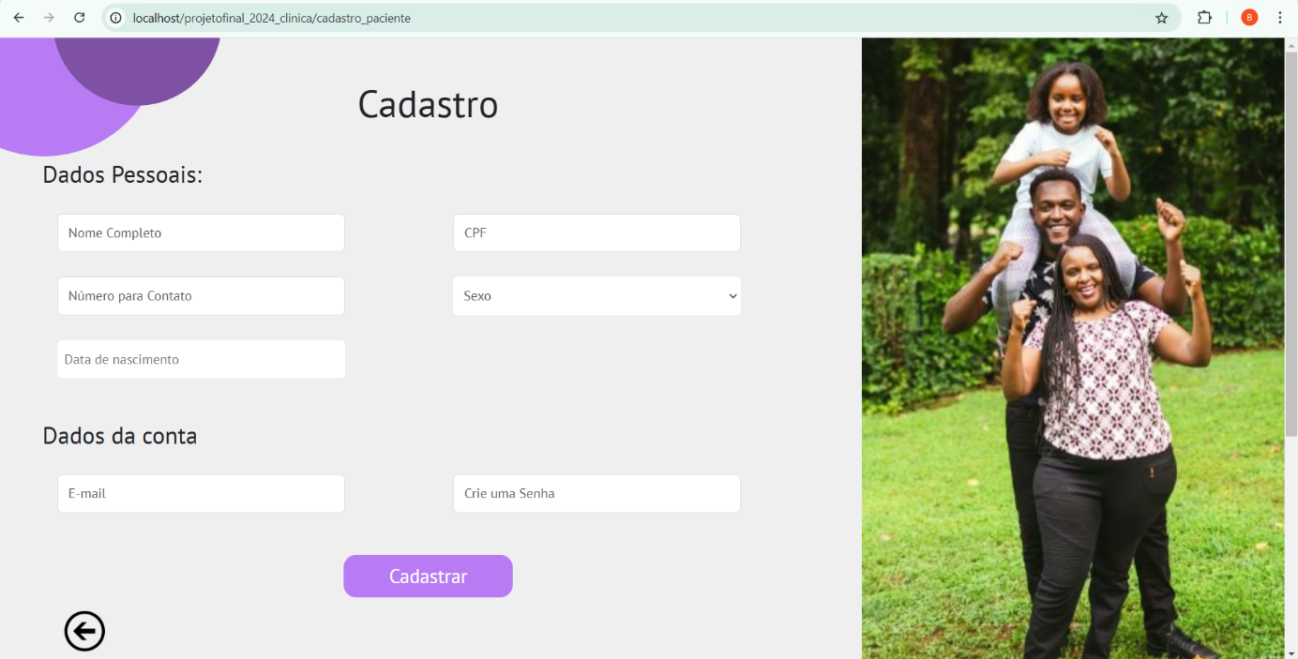

**Fonte:** <http://localhost/projetofinal_2024_clinica/cadastro_paciente>

No cadastro de médico, vemos o campo do formulário denominado C.R.M. (Um registro único de formação midicinal).

**Imagem 28 –** Cadastro (Médico)

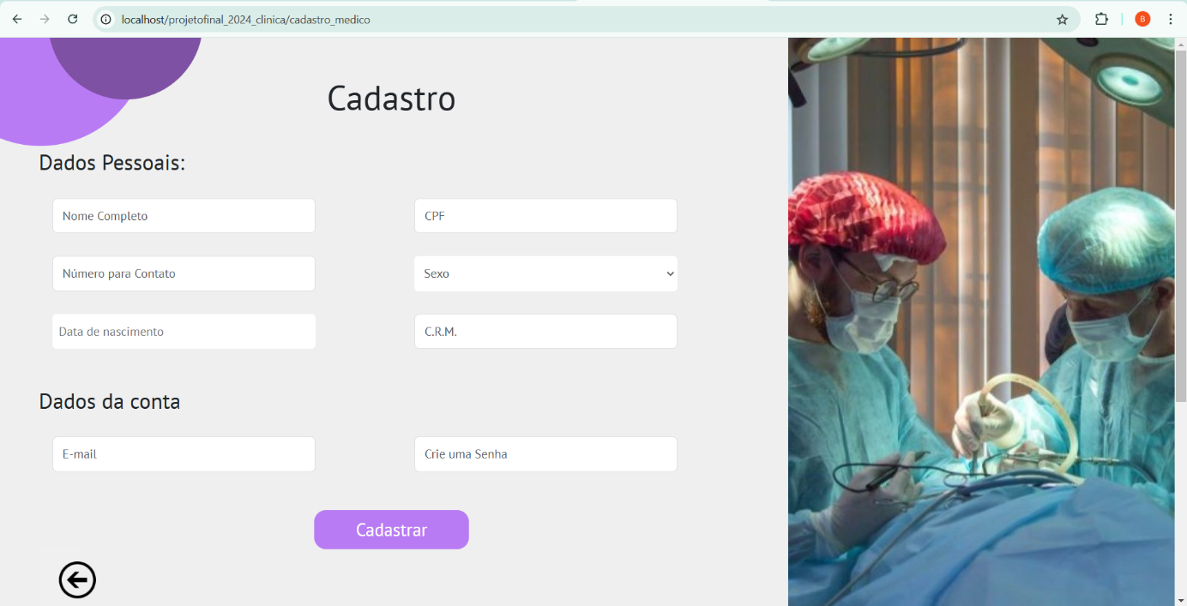

**Fonte:** <http://localhost/projetofinal_2024_clinica/cadastro_medico>

No cadastro de administrador, vemos o campo do formulário denominado Senha de Acesso (Dado a hora de contratação).

**Imagem 29 –** Cadastro (Administração)

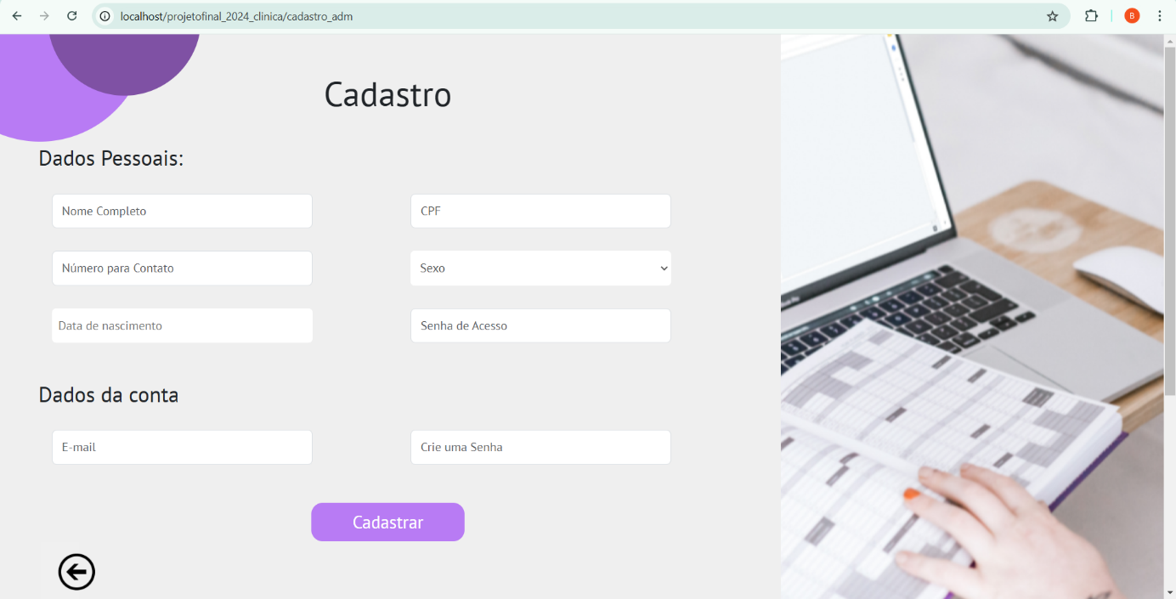

**Fonte:** <http://localhost/projetofinal_2024_clinica/cadastro_adm>

Por último, temos uma página que será mostrada após o login do usuário, onde poderá ser visto os cadastros. Se a pessoa for um paciente, ela poderá ter acesso aos médicos cadastrados para marcar suas consultas. Se for um médico, poderá ver os pacientes cadastrados e os outros médicos. Se for um administrador, poderá ver os médicos e pacientes cadastrados.

**Imagem 30 –** Lista de cadastros

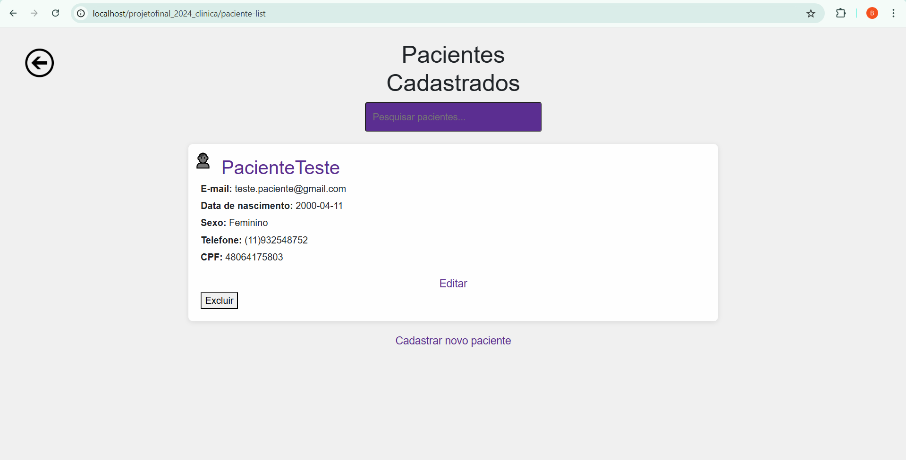

**Fonte:** [http://localhost/projetofinal_2024_clinica/ paciente-list](http://localhost/projetofinal_2024_clinica/paciente_list)

# 7. Banco de Dados

MySQL é um sistema de gerenciamento de banco de dados relacional amplamente usado para armazenar e gerenciar informações em aplicações web, sendo conhecido pela sua rapidez e confiabilidade. Ao integrá-lo com PHP, uma linguagem de script de servidor, é possível criar sites dinâmicos e interativos que manipulam dados de forma eficiente. Em um sistema PHP-MySQL, o PHP se conecta ao banco de dados MySQL para realizar operações como inserção, consulta, atualização e exclusão de dados. Essa integração é comumente usada para desenvolver sites de e-commerce, sistemas de cadastro e aplicações que exigem armazenamento e recuperação constante de informações dos usuários.

A seguir o banco de dados criado em MySQL para o projeto Clinica. Onde está as informações de cadastro dos Pacientes, Médicos e Administradores.

**Imagem 31 –** Banco de Dados

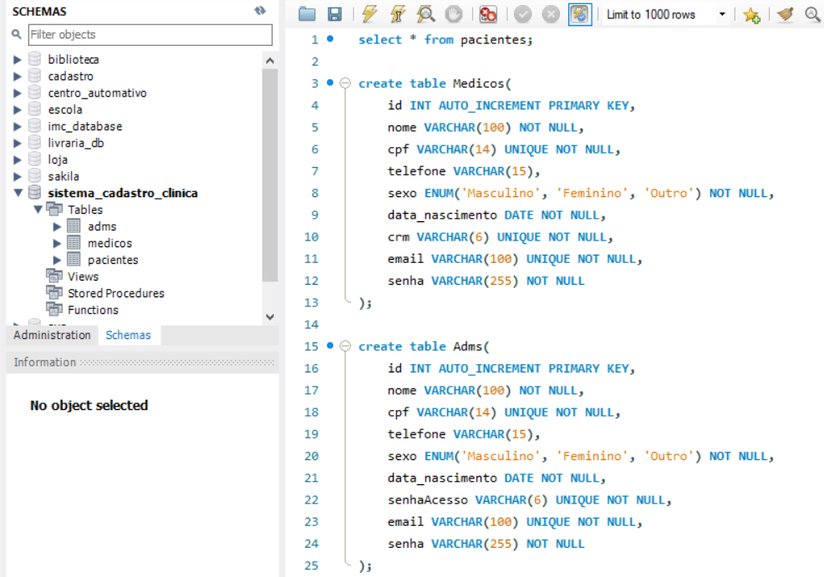

**Fonte:** [MySQL](http://localhost/projetofinal_2024_clinica/cadastro_medico)

É necessário chamar o banco de dados no arquivo PHP no Visual Studio Code.

**Imagem 32 –** Banco de Dados - PHP

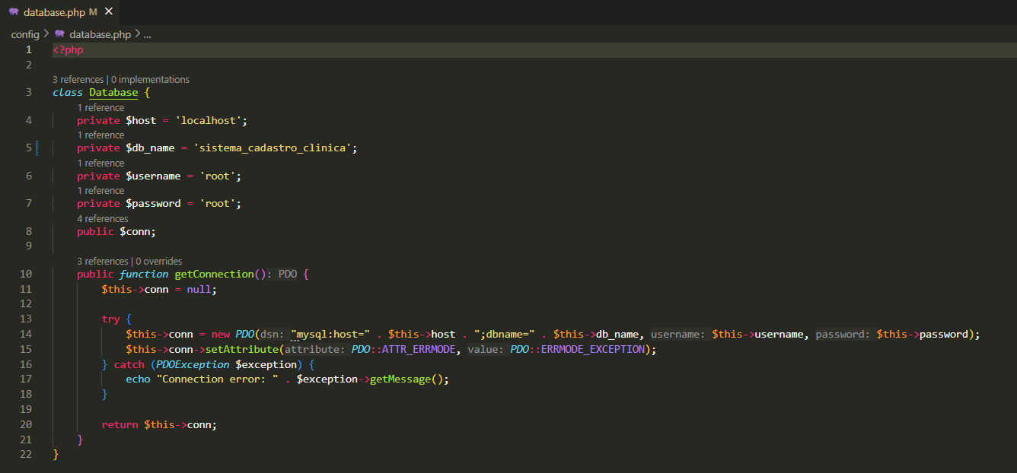

**Fonte:** [Visual](http://localhost/projetofinal_2024_clinica/cadastro_medico) Studio Code

Foi solicitado que a configuração de banco de dados deveria ser feita no padrão MVC (Model-View-Controller). Este é uma arquitetura de software usada para organizar o código de aplicações de forma clara e modular, especialmente em desenvolvimento web. Ele separa a aplicação em três componentes principais: Model, View e Controller. Essa estrutura permite que o desenvolvimento e a manutenção sejam mais organizados, facilitando o trabalho em equipe e o reaproveitamento de código.

# 7.1 Models

Representa os dados e a lógica de negócios da aplicação. O Model é responsável por gerenciar e acessar o banco de dados, incluindo operações como leitura, gravação, atualização e exclusão de informações. Ele lida diretamente com as regras de negócio e retorna os dados ao Controller para serem exibidos na View. Em um sistema de cadastro, o Model pode conter as instruções SQL para salvar e recuperar dados dos pacientes, médicos e administradores.

**Imagem 33 –** Models 1

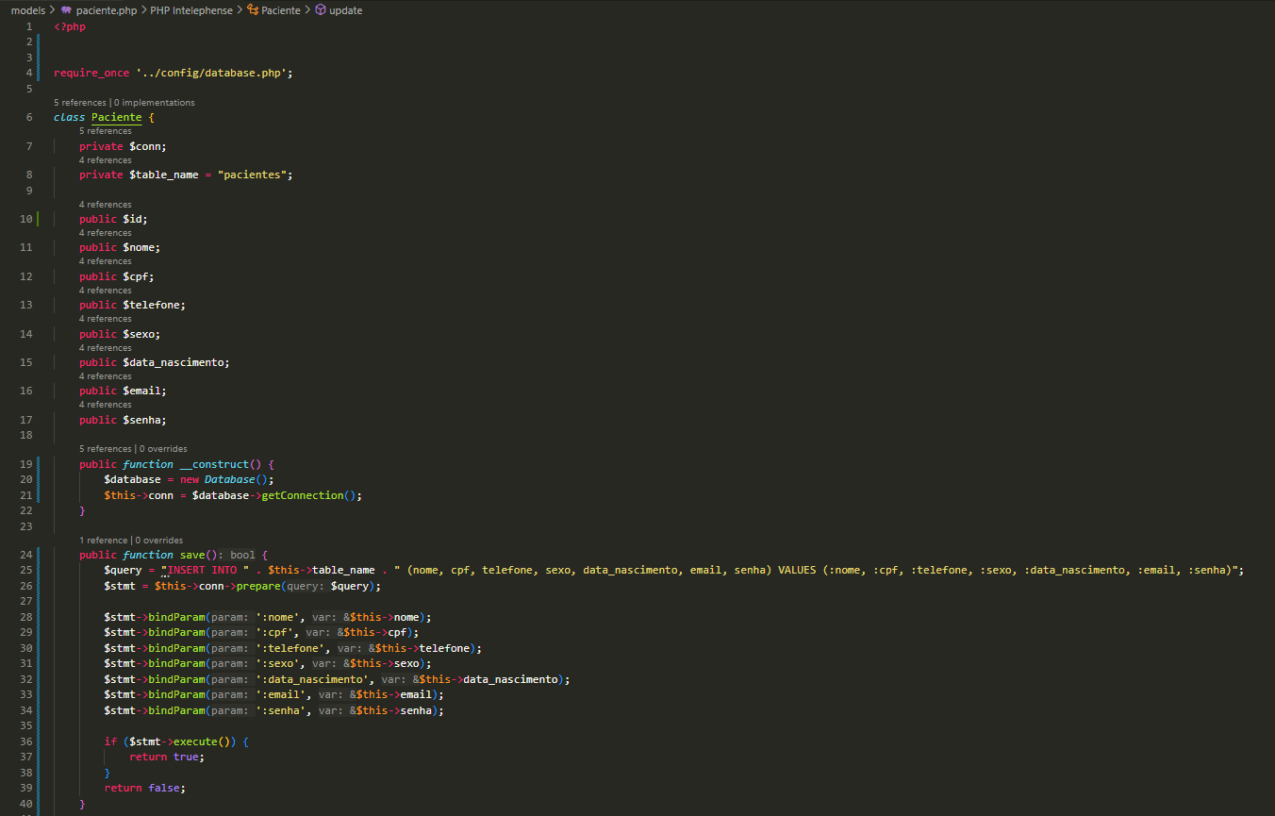

**Fonte:** [Visual](http://localhost/projetofinal_2024_clinica/cadastro_medico) Studio Code

**Imagem 34 –** Models 2

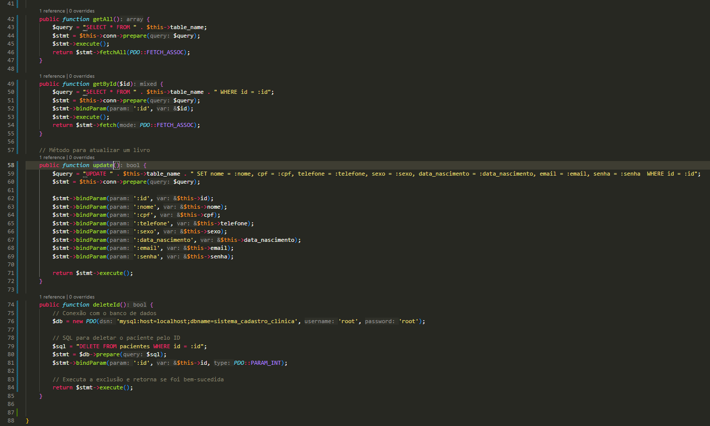

**Fonte:** [Visual](http://localhost/projetofinal_2024_clinica/cadastro_medico) Studio Code

# 7.2 Controller

Atua como intermediário entre o Model e a View, controlando o fluxo de dados e as interações do usuário. O Controller recebe as requisições dos usuários (como cliques em botões ou preenchimento de formulários), processa as informações e determina qual Model ou View deve ser chamado. No sistema de cadastro, o Controller interpretaria a ação de um usuário, como submeter um formulário de cadastro, validaria os dados, os enviaria ao Model para serem armazenados no banco de dados e, finalmente, direcionaria o usuário a uma View de sucesso ou erro.

**Imagem 35 –** Controller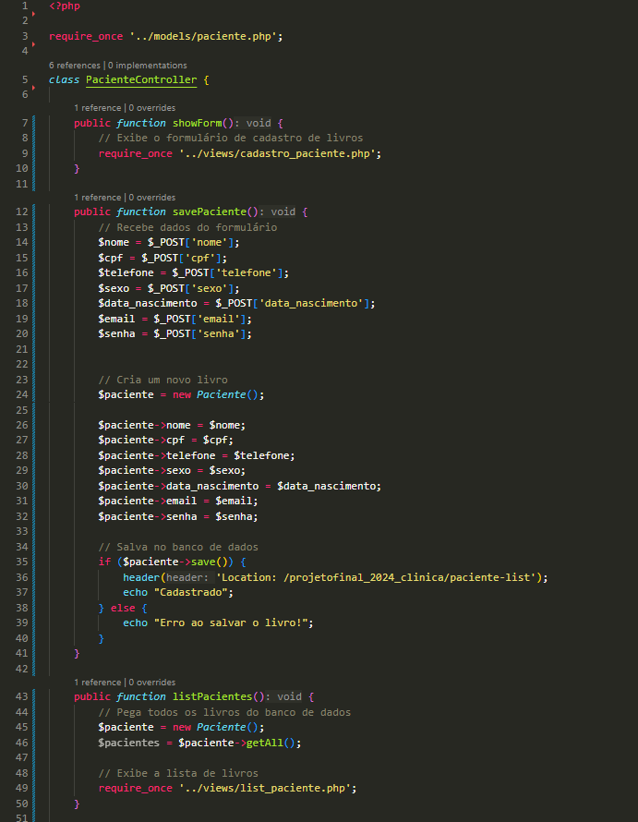

**Fonte:** [Visual](http://localhost/projetofinal_2024_clinica/cadastro_medico) Studio Code

**Imagem 34 –** Models 2

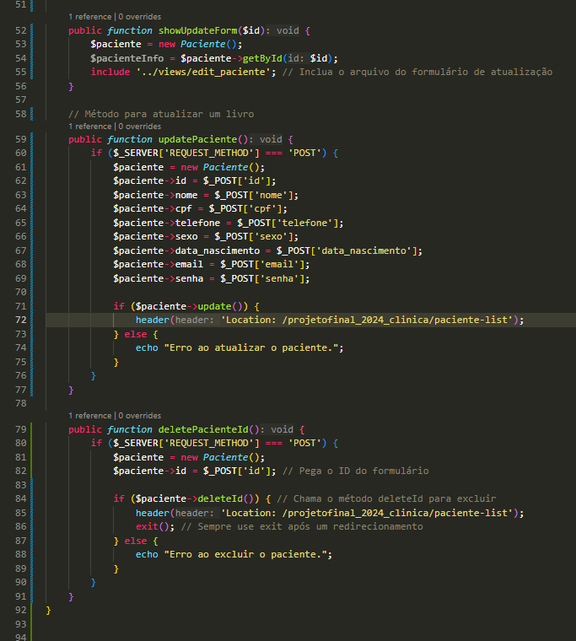

**Fonte:** [Visual](http://localhost/projetofinal_2024_clinica/cadastro_medico) Studio Code

# 7.3 Views

É a camada que exibe a interface do usuário e representa o que o usuário vê e interage. A View é responsável por apresentar os dados e a experiência visual, como formulários, listas e botões, mas sem qualquer lógica de negócios. Ela exibe as informações processadas pelo Model, que são enviadas pelo Controller. No caso de um site de cadastro, a View mostraria as páginas de login, formulário de cadastro e perfis de usuários.

**Imagem 34 –** Models 2



**Fonte:** [Visual](http://localhost/projetofinal_2024_clinica/cadastro_medico) Studio Code

# 7 LINK

Poderás agora conferir o site através do link a seguir. Ele encaminhará para a página de Home.

<https://biancadomingues06.github.io/Site_Senai_SPMadicalGroup/BECE.html>